PAP
PROGRAMA DE ANÁLISIS DEL TERRITORIO: PLANEACIÓN, INFRAESTRUCTURA Y SUSTENTABILIDAD I

Instituto Tecnológico y de Estudios Superiores de Occidente

ANÁLISIS TERRITORIAL EN LA REGIÓN CENTRO-OCCIDENTE DEL PAÍS

ANÁLISIS HIDROLÓGICO DE LA CUENCA DE SAN ANDRÉS

Profesor PAP: Arq. Santiago Vergara
Asesora PAP: Margarita Castrillo de la Peña

Equipo:
Arturo Bucio Carrillo
Franco Yahir Vázquez Márquez
Emmanuel Mariscal Arroyo

Fecha:
Tlaquepaque, Jalisco, 12 de mayo del 2016

INDICE

INTRODUCCIÓN 3

OBJETIVO GENERAL 3

PREGUNTAS DE INVESTIGACIÓN 4

JUSTIFICACIÓN 4

MARCO TEÓRICO 5

METODOLOGÍA 6

ESTIMACIÓN DE GASTOS PLUVIALES 6

CÁLCULO GASTO SANITARIO 11

CAPACIDAD HIDRAULICA DE LA
INFRAESTRUCTURA EXISTENTE 13

ANÁLISIS Y RESULTADOS 15

PROPUESTA 22
Introducción

La cuenca de San Andrés se localiza dentro la zona metropolitana de Guadalajara en el municipio de Tlaquepaque del Estado de Jalisco, el propósito de este trabajo es realizar un estudio territorial e hidrológico de la zona, en específico la parte más baja de la cuenca, ya que año tras año se registran inundaciones importantes.

Los colectores ubicados en la zona de la cuenca de San Andrés son de uso combinado, es decir, reciben tanto el gasto pluvial como el sanitario, y su capacidad es insuficiente.
Como plan inicial se propuso la construcción de un túnel para enviar el gasto combinado de los colectores a la planta de tratamiento más cercana.

En la zona se han presentado constantes inundaciones en cuanto existe una precipitación pluvial, esto genera en los habitantes de la zona una falta de confort ya que en cuanto llueve se refleja de forma evidente la insuficiencia de infraestructura.

Objetivo General

La necesidad de tratar el problema de inundaciones en la ciudad ha provocado la preocupación de sectores tanto públicos como privados. Este trabajo tiene como objetivo hacer un estudio y análisis cuantificable de las necesidades y capacidad de la red existente para así poder armar una solución real y en un formato entendible y claro.

También se presenta el problema de una forma más sencilla para apreciar la situación de la zona; para llegar a un fin último que es beneficiar a la mayor cantidad de habitantes de la zona de la cuenca brindando mejor calidad de vida y generar un bienestar a quienes transiten la zona.

Preguntas de investigación

- ¿Cuál es la normatividad existente y propuesta en cuanto a los usos del suelo?
- ¿Qué zonas de la cuenca necesitan más captación de drenaje pluvial?
- ¿Cuáles son las características del drenaje?
- ¿Cuáles son las condiciones de infraestructura existente? (Agua, Luz, Drenaje) ¿Qué cobertura hay?
- ¿Cuáles son las características del escurrimiento superficial?
- ¿Qué zonas pueden llegar a ser críticas en infraestructura con el re-densificación?
- ¿Cuáles son las instalaciones de riesgo que existen en la zona?
- ¿Cuáles son las condiciones de movilidad de la zona?
- ¿Cuál es la calidad del espacio público y urbano?
10- ¿Cuáles son las características del espacio público y urbano? (alumbrado, transporte público, espacios verdes)
11- ¿Cuáles son las calles con puntos de inundación?
12- ¿Qué tan adecuado es el diseño de la infraestructura existente del drenaje?

Justificación

Es importante un estudio y análisis hidrológico para el manejo de una cuenca, para con este poder sacarle el mayor provecho y en este caso solucionar problema de inundación. Siempre teniendo en cuenta que los beneficiados es la población que habita la zona y así poder replicar la solución en distintas zonas del país.

Marco teórico

La problemática hidráulica es reflejada en el descontento de la comunidad en particular y en la difusión de los medios. Hemos encontrado algunos ejemplos de medios informativos que narran algunas de las acciones que se han implementado para entender y resolver el problema:

- http://www.ntrguadalajara.com/post.php?id_nota=32227

- https://jalisco.quadratin.com.mx/sucesos/Vecinos-de-Oblatos-exigen-colector-a-Alfaro/

- Daniel Francisco Campos Aranda. (2010). Introducción a la hidrología urbana. Mexico: s/e.

- Comisión Estatal de Agua y Saneamiento (n.d.). Manual Técnico del Sistema Hidráulico de Alcantarillado Sanitario y Pluvial.
Metodología

Estimación de gastos pluviales

La finalidad es estimar la avenida que producirá una tormenta en una cuenca cuando:
-La cuenca esta urbanizada y es relativamente chica
-Los caudales de aportación de agua pluvial en un sistema de drenaje dependen de múltiples factores
- Dimensiones de área por drenar
- Forma del área por drenar
- Pendiente del terreno
- Intensidad de la lluvia
- Coeficiente de permeabilidad
Con la información que podemos obtener de la cuenca de estudio, utilizamos el método racional, el cual debido a su sencillez, es uno de los más utilizados.
Se basa en considerar que el área de estudio tiene una lluvia uniforme durante un cierto tiempo, de manera que el escurrimiento en la cuenca se establezca y se tenga un gasto constante de descarga. La fórmula racional se plantea de la siguiente forma:
$$Q=0.278 C i A$$
Donde:
Q = gasto de pico (m³/s)
C = coeficiente de escurrimiento
i = intensidad media de la lluvia para una duración igual al tiempo de concentración de la cuenca (mm/h)
A = área de la cuenca (km²)
0.278 = factor de conversión de unidades

El área de la cuenca se determina en base a las curvas de nivel, los escurrimientos y un análisis de pendientes que delimitan el área de estudio. El parteaguas de la cuenca debe
corresponder a las fronteras físicas del flujo, las cuales pueden estar afectadas por las diferentes obras de urbanización
El coeficiente de escurrimiento teóricamente varía entre 0 y 1 y refleja la habilidad de la cuenca para convertir la lluvia en escurrimiento, siendo el 100% una superficie impermeable. Para estimarlo utilizamos valores de C sugeridos en áreas urbanas, los cuales dependen de las condiciones físicas de la superficie y del periodo de retorno del diseño.
La intensidad de la lluvia debe ser el promedio factible de ocurrir en la subcuenca o cuenca analizada. Se determina en base a las curvas Intensidad-Duración-Frecuencia, proporcionadas por la comisión estatal de agua y saneamiento del estado de Jalisco para la cuenca de san Andrés. Dichas curvas representan las características de la zona, seleccionando un periodo de retorno que tendrá el gasto máximo que se estima y con una duración igual al tiempo de concentración (Tc) estimado para tal área.
Para estimar el tiempo de concentración a través de la superficie, se utiliza la fórmula propuesta por Kirpich, que se define como:
$$t_{cs}=0.0003245{\left(\frac{L}{\sqrt{S}}\right)}^{0.77}$$
Donde:
t_{cs} = tiempo de concentración sobre la superficie
L = longitud del cauce principal
S = pendiente media del cauce principal

- DELIMITACIÓN DE LA CUENCA
  - Por medio de la función de AutoCad Civil: Water Drop fuimos capaces de conocer claramente los escurrimientos de la cuenca. Combinado con las curvas de nivel pudimos delimitar la cuenca.
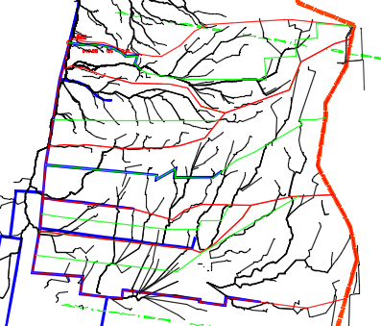
- ANÁLISIS PENDIENTES
  - Por medio de ArcHydro obtuvimos una imagen con las
diferentes pendientes del terreno y su ubicación.

- ANÁLISIS DE ESCURRIMIENTOS
  - Con la función WaterDrop de AutoCat Civil, las curvas de nivel del lugar y la manera en que están acomodadas las calles se definieron dónde están los escurrimientos.

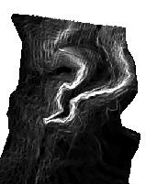
- DELIMITACIÓN DE MICROCUENCAS
  - Teniendo en cuenta los escurrimientos en la zona y la localización de los colectores existentes se delimitan microcuencas para facilitar el estudio de la cuenca. Estos
polígonos de área se exportan para ser usados en ArcMap.

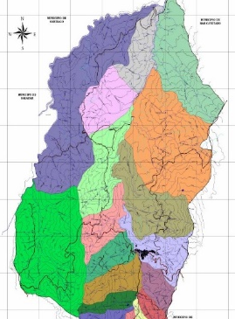
- CALCULAR EL ÁREA DE CADA MICROCUENCA
  - Para su cálculo se importaron los shapes de área a ArcMap y por medio de una tabla de cálculo se define su operación. Esta área resultante se comprobó con el área del polígono resultante de AutoCAD Civil.

- USO DE SUELOS – TIPO DE CAMINOS – COEFICIENTE C
  - El uso del suelo se define dependiendo de para qué fue destinada la finca.
  - Los tipos de camino se necesitan pasa conocer el coeficiente de filtración de ese suelo.
    - Obtenido del libro de Introducción a la hidrología urbano.
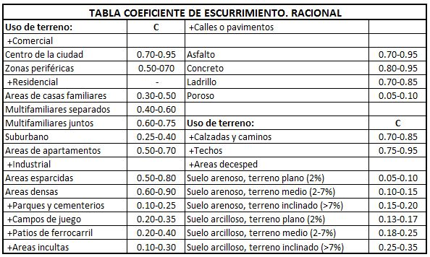
- TIEMPO DE CONCENTRACIÓN: depende de la longitud de escurrimiento y la pendiente promedio de la cuenca.
  - LONGITUD DE ESCURRIMIENTO PRINCIPAL
    - Es una longitud aproximada a las calles que marca el recorrido del agua hasta el colector.
  - PENDIENTE PROMEDIO

    - $s= \frac{\left(h2-h1\right)*1000}{Long}$

- INTENSIDAD DE LA LLUVIA
  - 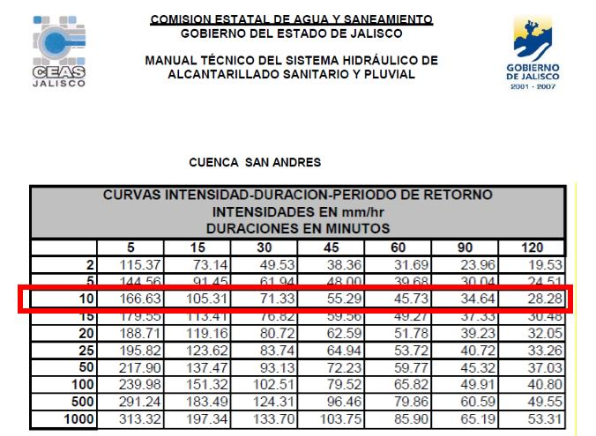
    - Depende del tiempo de concentración y el periodo de retorno.
    - El tiempo de concentración es con el que entramos en las columnas.
    - El periodo de retorno en los reglones y se refiere a años.
    - Como resultado tenemos la INTENSIDAD = 71.33.

Gasto sanitario

Para calcular la aportación de aguas negras se requiere definir la aportación de aguas residuales de las diferentes zonas identificadas, la aportación es el volumen diario de agua residual entregado a la red de alcantarillado, en zonas habitacionales se considera el 80% de la dotación de agua potable como aportación de aguas residuales, el porcentaje restante se consume antes de llegar a la red sanitaria. El gasto sanitario se calcula en función de la población y de la aportación. Utilizamos la ecuación de gasto medio (manual del CEAS):
$$Qmed= \frac{(Ap)(P)}{86400}$$
Donde:
Qmed = es el gasto de aguas negras en lps
Ap = es la aportación en litros por habitante al día
P = es la población en número de habitantes
86,400 son el número de segundos al día

La dotación de agua potable es la parte del suministro de agua potable que generalmente utilizan los usuarios, cuando se trata de consumo per cápita se expresa en l/hab/día, y se determina de acuerdo con el tipo de usuarios, clase socioeconómica y clima obtenidos de las tablas 1.2 y 1.3 del manual CEAS de Jalisco.

  - ANÁLISIS DE POBLACIÓN

    - APORTACIÓN = Dotación * 80%. Aguas negras al sistema de alcantarillado por habitante al día:

      - DOTACIÓN – consumo doméstico
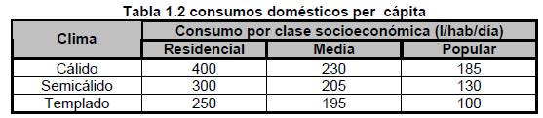
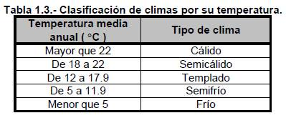
      - % de la dotación (80%)

    - GASTO MEDIO (QM) – Valor del caudal de aguas residuales en un día de aportación promedio al año.

    - COEFICIENTE DE HARMON - Cuantifica la variación máxima instantánea en función del gasto medio diario el día máximo de deshecho. $M=1+\frac{14}{4+\sqrt{P}}$

CAPACIDAD DE LA INFRAESTRUCTURA
EXISTENTE:
Las redes de colectores ubicados en la zona de la cuenca de San Andrés son de uso combinado, es decir, reciben tanto el gasto pluvial como el sanitario. Para determinar si la infraestructura existente es suficiente es necesario calcular la capacidad hidráulica de los colectores ubicados en la cuenca.
Para determinar el tiempo de traslado en los colectores se utiliza la fórmula de Manning
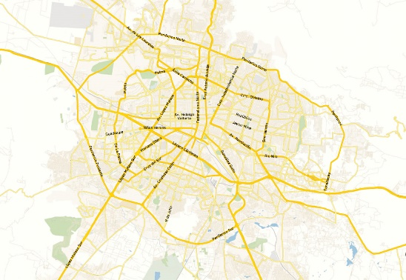
CÁLCULO DE PENDIENTE

Diferencias entre altura máxima y mínima aguas
arriba y aguas abajo. Entre la longitud del colector.
A

$$s= \frac{\left(h2-h1\right)*1000}{Long}$$

COLECTORES ZMG

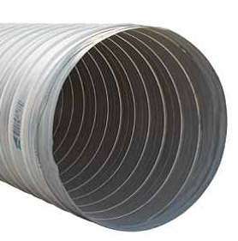

CÁLCULO DE ÁREA DEL COLECTOR

Dependiendo de
V la geometría

VELOCIDAD DENTRO DEL
COLECTOR (ecuación de Manning)

Dependiente del radio hidráulico,
Pendiente y coeficiente de rugosidad

$$A= \frac{π*D^{2}}{4}$$

$$V= \frac{Rh^{\frac{2}{3}}*S^{\frac{1}{2}}}{n}$$

CÁLCULO DE LA CAPACIDAD
DE GASTO DEL COLECTOR

Obtenido del producto del área del colector por
La velocidad. Ecuación de continuidad

Recolección y presentación de la información

La información presentada a continuación fue procesada por un software SIG (Sistema de Información Geográfica), ArcMap, el cual es capaz de recibir, almacenar, calcular, analizar y presentar información. La información almacenada en este proyecto es de tipo raster y vectorial.

Los datos tienen un sistema de coordenadas WGS_1984_UTM_Zone_13N.

Análisis y resultados










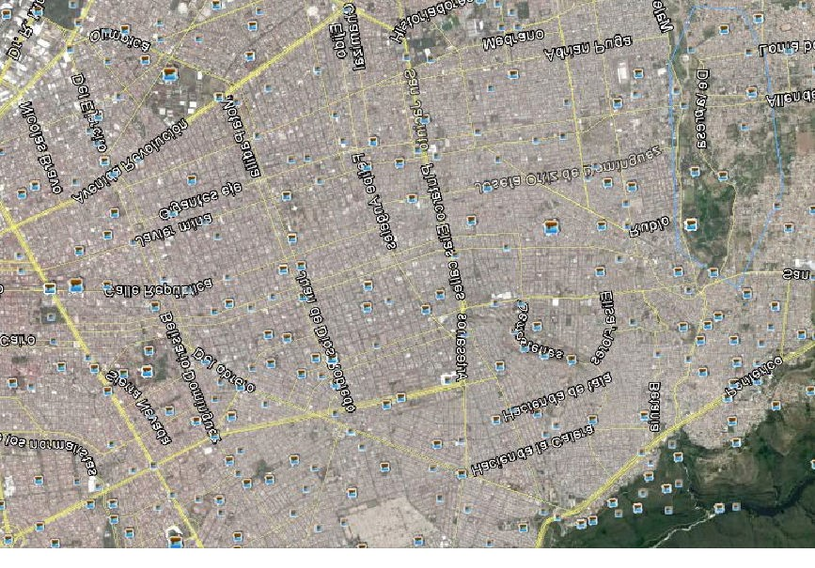
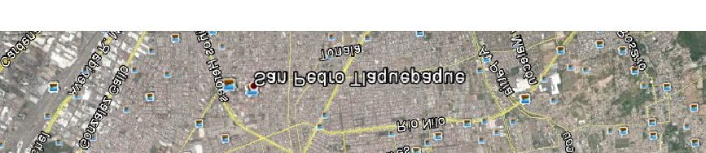

Presentamos los mapas con la información y los resultados con orden metodológico.
676000
.000000
676000
.000000
677000
.000000
677000
.000000
678000
.000000
678000
.000000
679000
.000000
679000
.000000
2
2
8
2
0
0
0
.
0
0
0
0
0
0
2
2
8
2
0
0
0
.
0
0
0
0
0
0
2
2
8
4
0
0
0
.
0
0
0
0
0
0
2
2
8
4
0
0
0
.
0
0
0
0
0
0
2
2
8
6
0
0
0
.
0
0
0
0
0
0
2
2
8
6
0
0
0
.
0
0
0
0
0
0
2
2
8
8
0
0
0
.
0
0
0
0
0
0
2
2
8
8
0
0
0
.
0
0
0
0
0
0
2
2
9
0
0
0
0
.
0
0
0
0
0
0
2
2
9
0
0
0
0
.
0
0
0
0
0
0
Este mapa muestra el límite de la
cuenca de San Andrés, el escurrimiento
principal y un detalle de la infraestructura
existente dentro de la zona de la cuenca
(Colectores)
Descripción
Simbología
COLECTORES_SAN_ANDRES
Arturo Bucio Carrillo
Emanuel Mariscal Arroyo
Franco Yahir Vázquez Márquez
integrantes:

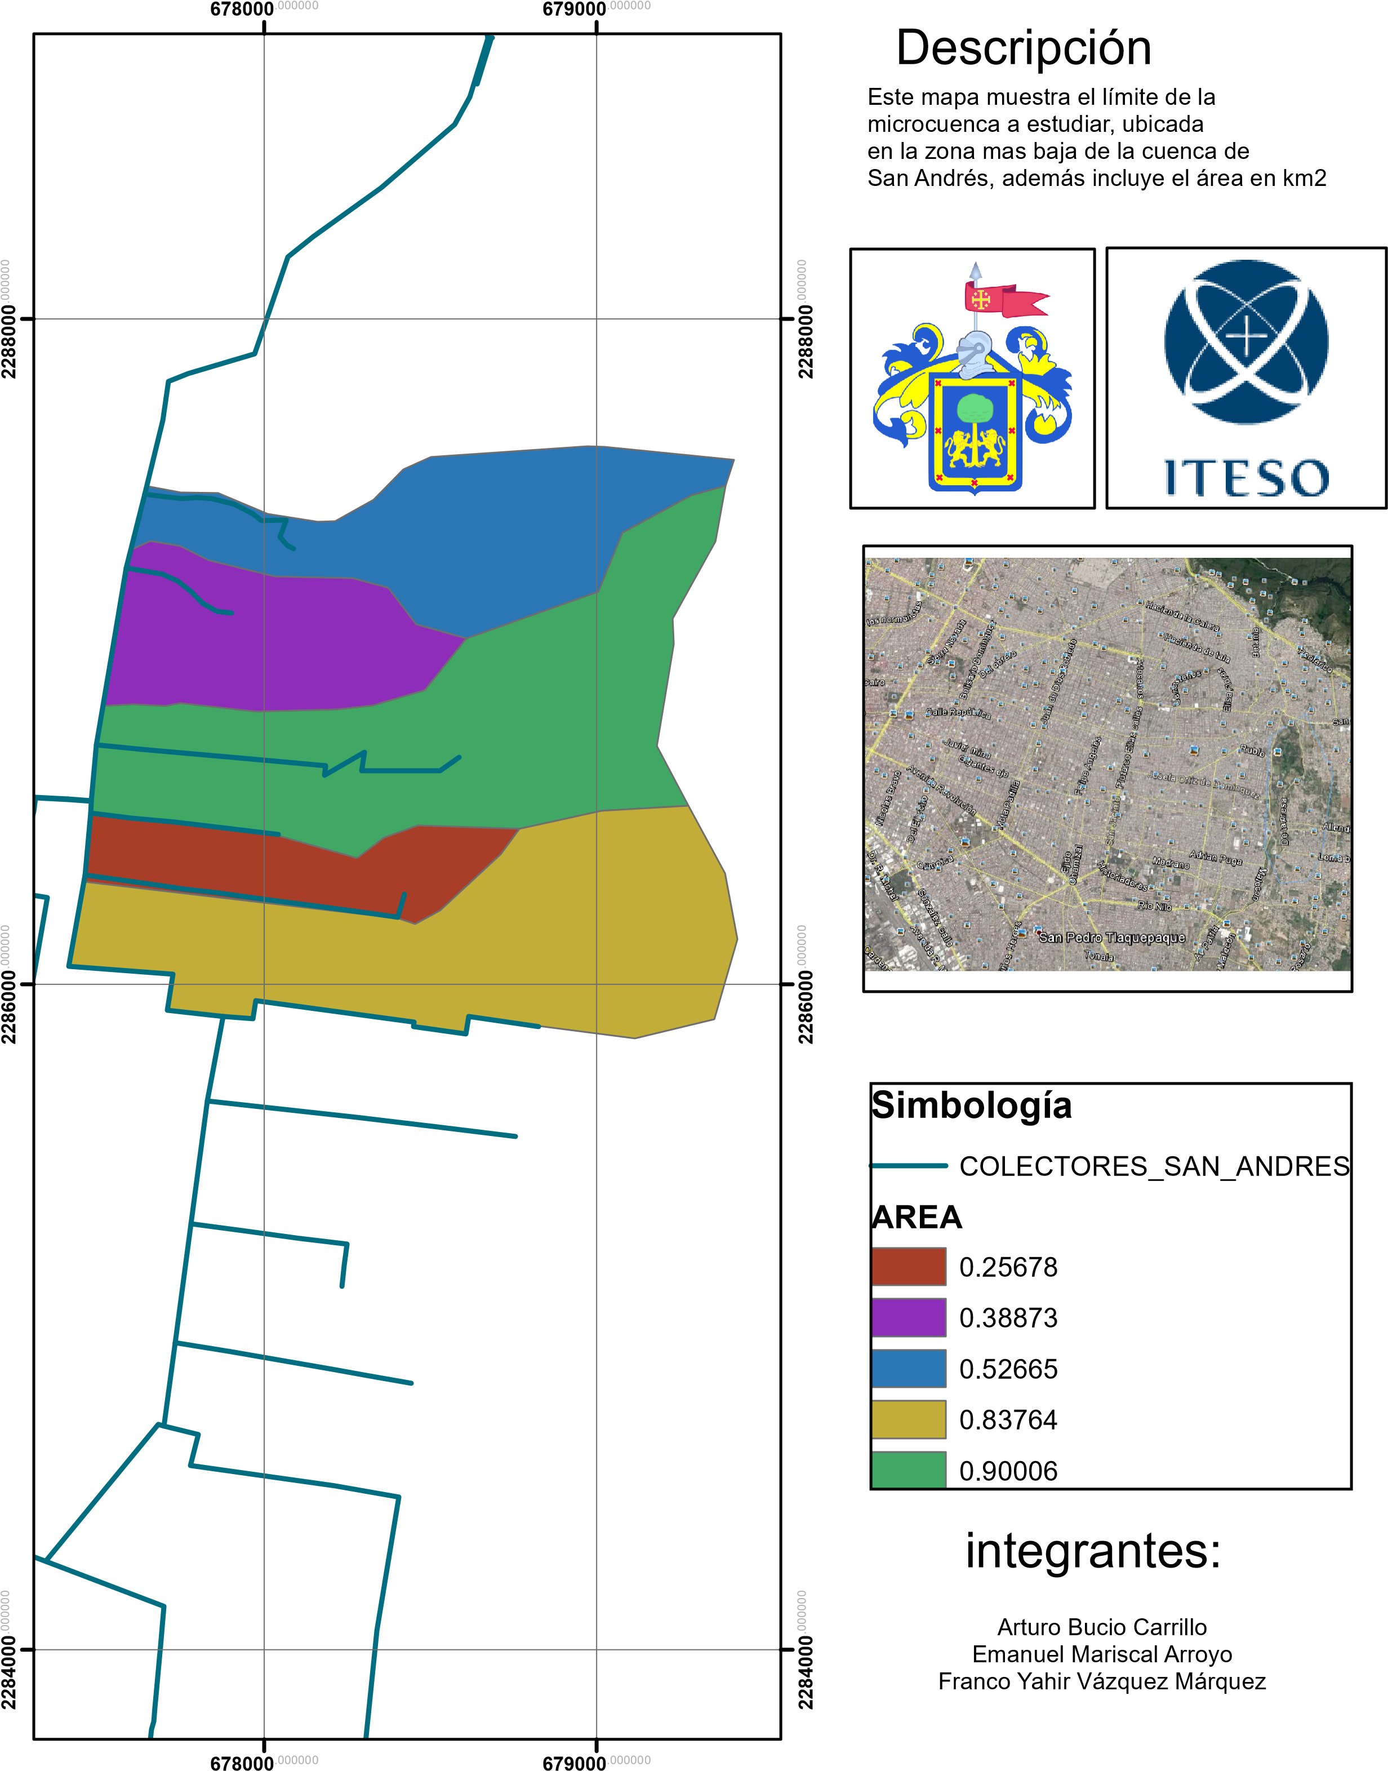
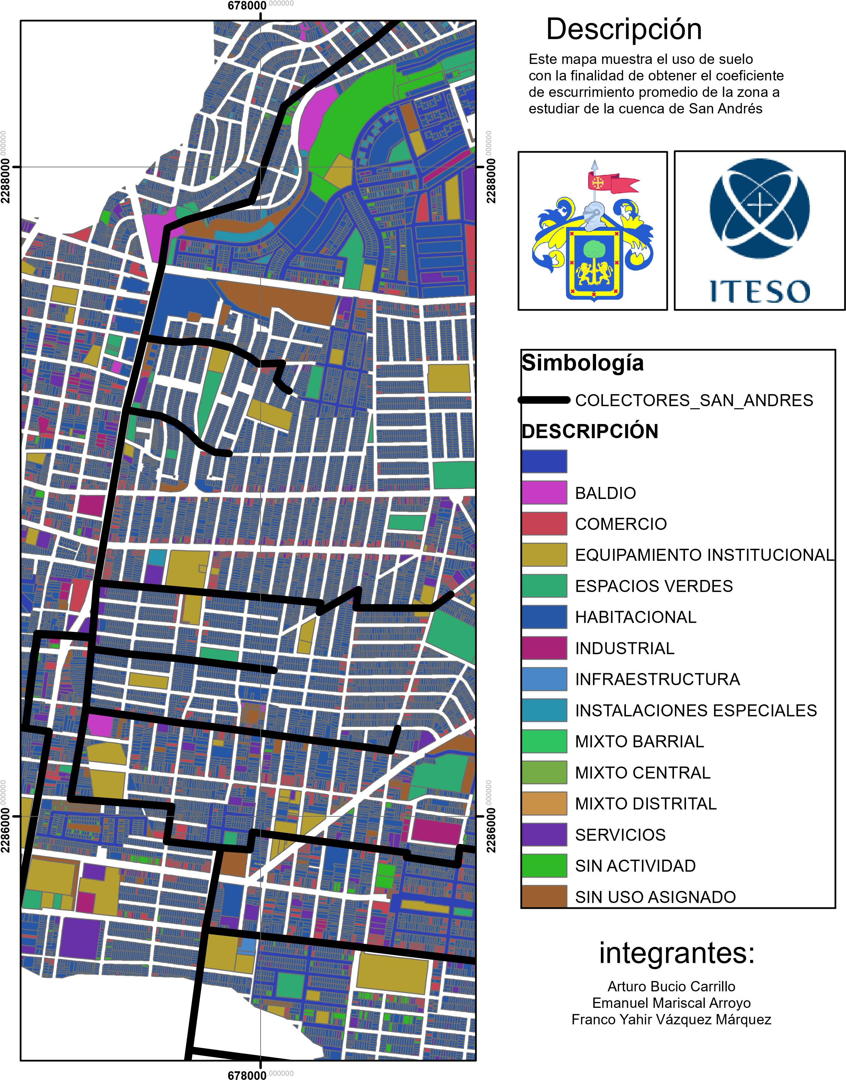

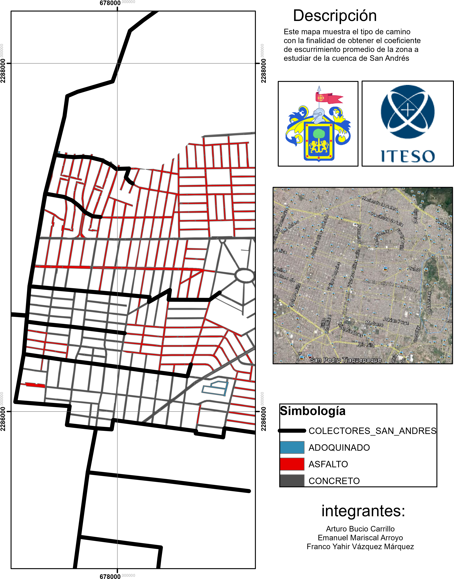

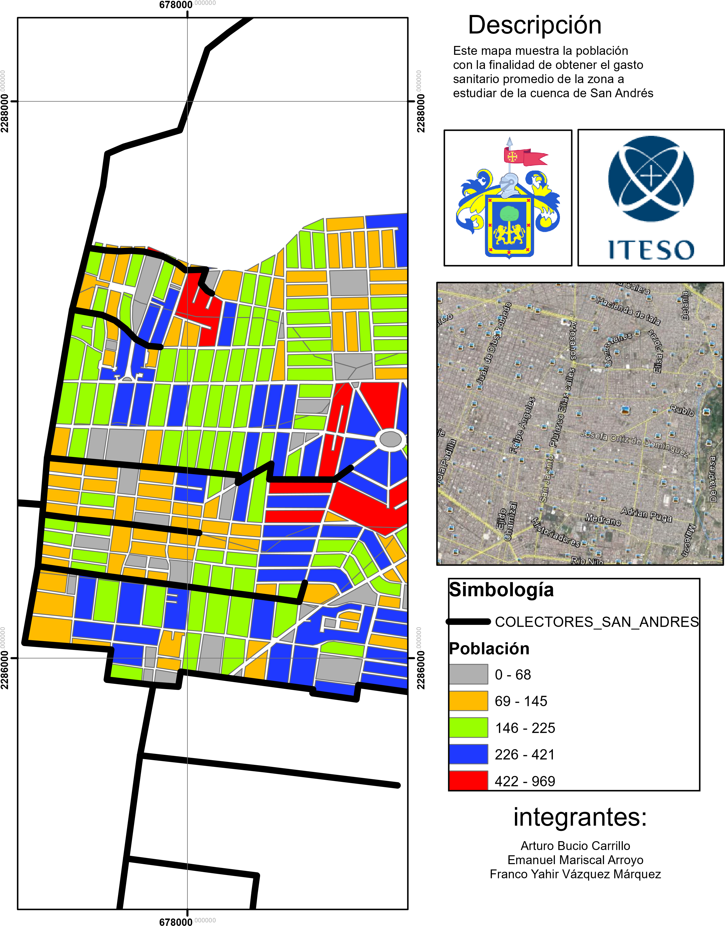

ANÁLISIS

La siguiente tabla muestra los resultados sintetizados de nuestro análisis de la parte baja de la cuenca:
Estimación de gastos pluviales
- La dividimos en 5 cuencas.
- De cada una obtuvimos el área por medio de un análisis de pendientes y escurrimientos
- Haciendo un estudio del uso de suelo y tipo de camino estimamos C, coeficiente de escurrimiento.
- La intensidad de lluvia es obtenida de la tabla (t. de concentración y p. retorno)
- Aplicamos la ecuación del método racional para obtener el gasto Q = C I A (Coeficiente de escurrimiento, Intensidad de lluvia y área).
- Cálculo de gasto sanitario
- Análisis de la cantidad de población por área de microcuenca
- El gasto sanitario $Q= \frac{Ap*P}{86400}$
- Coeficiente de Harmon $M=1+\frac{14}{4+\sqrt{P}}$

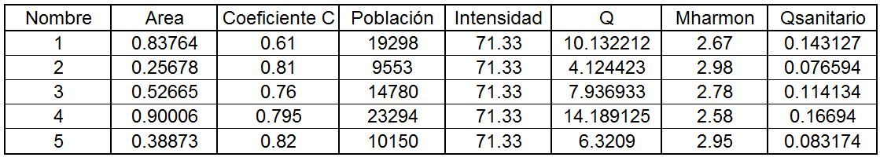

TABLA DE RESUMEN

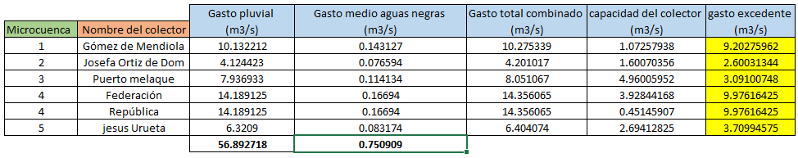

- Esta tabla presenta los resultados obtenidos con los procedimientos anteriores, podemos ver la columna de gasto pluvial, sanitario y gastos combinados para cada colector, así como su capacidad de gasto actual.

- En la columna amarilla podemos ver el gasto excedente, lo que el colector no puede conducir, lo que manda a las calles y provoca las inundaciones.

PROPUESTA

Después de analizar la información, decidimos:
- Un sistema que separe el gasto pluvial del sanitario desde cada casa habitación o comercio
  - La intención es reducir la cantidad de gasto dentro del mismo colector.
  - Como hemos visto, el gasto pluvial es mucho mayor al sanitario, por lo que destinaríamos el colector existente únicamente al gasto pluvial.
  - Para el gasto sanitario se llevaría a cabo la construcción de un nuevo colector, de un diámetro mucho menor al pluvial.

- Esta solución provocará:
  - Que al momento de las lluvias el colector pluvial este menos saturado, por lo que las inundaciones reducirán de tirante y duración.
  - Las aguas ya irán separadas por lo que el colector de agua sanitaria puede ser dirigido fácilmente a una planta de tratamiento y así no contaminar toda el agua.
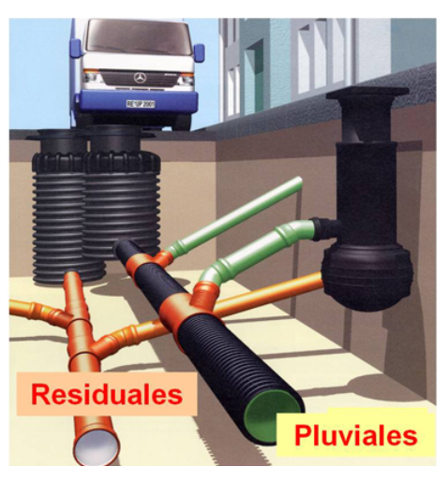
http://www.blogplastics.com/redes-unitarias-o-redes-separativas-en-el-saneamiento/

- Para llevarlo a cabo escogimos 2 casas tipo:
  - Casa con restricción frontal, las cuales tienen ya el sistema separado:
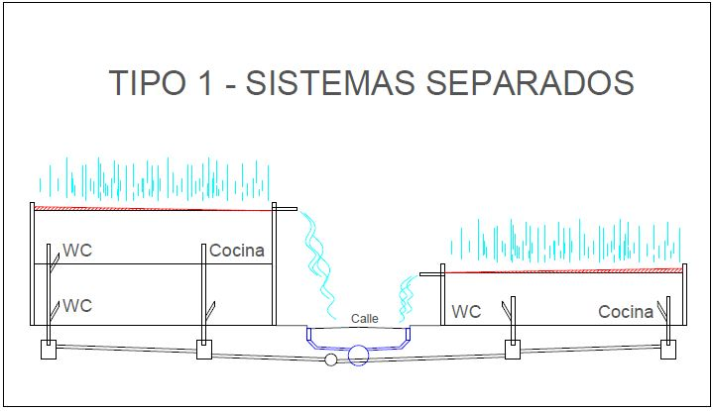
Relleno - pendiente
    - Para este tipo basta con la colocación de gárgolas para que el agua se dirija a la calle y de ahí se filtre por las bocas de tormenta y se vaya directo al colector pluvial.
    - De ser necesario colocar relleno para provocar una pendiente.
    - Únicamente debe desconectarse la red sanitaria y colocarla en el nuevo colector para aguas sanitarias.
Colector pluvial: existente
Colector sanitario: nuevo

  - Casa sin restricción y sistemas combinados:
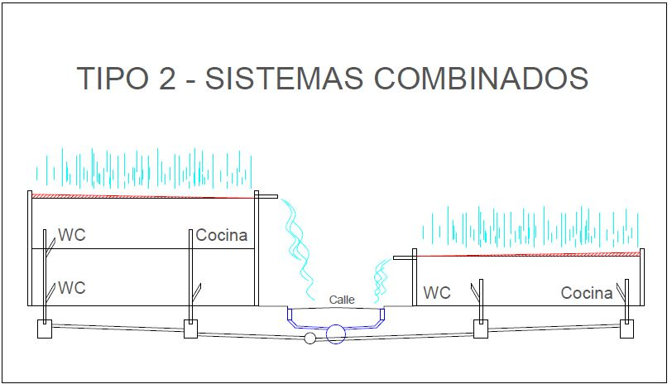
Relleno - pendiente
    - Para este tipo es necesario inhabilitar los bajantes pluviales, ya que es por donde entra el agua y se combinan.
    - Ya evitando que se combinen la aguas podemos seguir el procedimiento anterior.
    - Se hace un relleno para provocar pendiente y se instalan gárgolas hidráulicas para mandar el agua de lluvia a la calle y así al colector pluvial.
    - El gasto pluvial de la casa ya instala en el nuevo colector sanitario.

FUENTE BIBLIOGRÁFICA:

Daniel Francisco Campos Aranda. (2010). Introducción a la hidrología urbana. México: s/e.

Comisión Estatal de Agua y Saneamiento (n.d.). Manual Técnico del Sistema Hidráulico de Alcantarillado Sanitario y Pluvial. México: s/e.

INEGI. (2008). Instituto Nacional de Estadistica y Geografia.

Jalisco, G. d. (2003). Manual Tecnico del sistema hidraulico de alcantarillado sanitario y pluvial. Guadalajara: S/E.

Martinez, L. (14 de Febrero de 2016). jalisco.quadratin.com.mx. Obtenido de https://jalisco.quadratin.com.mx/sucesos/Vecinos-de-Oblatos-exigen-colector-a-Alfaro/%20(Nu%C3%B1o,%202016)

Nuño, A. S. (04 de Marzo de 2016). EL DIARIO NTR. Obtenido de http://www.ntrguadalajara.com/post.php?id_nota=32227

